《 竖（一） 》学程拓展
- 硬笔大挑战
1、 用硬笔写出带有竖画的字
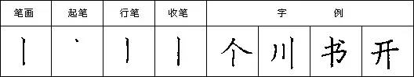

- 软笔我能行

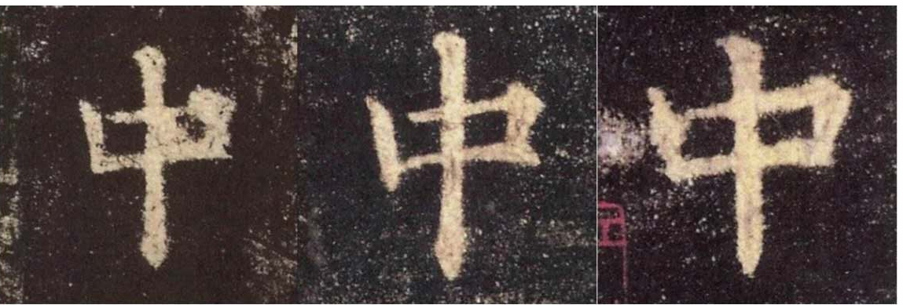

小提示：
- 中字在《九成宫醴泉铭》共出现了三次，请你认真观察不同？
- 试着写一写“中”字吧。

